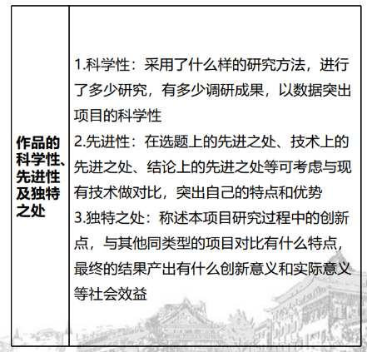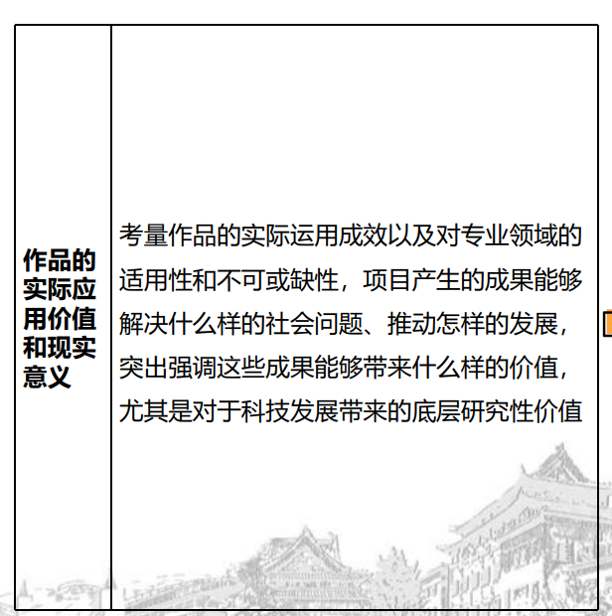

**3. 科学性、先进性与独特之处**

目前识别表格中手写字体的难点主要有以下几个：表格的大小、种类和样式多变，如背景填充、行列合并、倾斜弯曲等。表格中的字符可能有不同的语言、字体、大小和形状，如手写中文、手写数字等。表格中的字符可能受到噪声、模糊、遮挡等影响，以及背景中的表格线和其他字符混淆，都会增加检测难度。针对这些识别难点，市面上使用的方法主要以下几种：

1. 基于拆分-合并范式的方法，将表格识别分为表格检测、表格结构分析和字符识别三个子任务，分别使用图像分割模型、规则后处理模块和OCR模型进行处理。该方法的优点是可以分别针对不同的子任务选择合适的模型和算法，缺点是需要多个模型和算法协同工作，增加了系统的复杂度和耗时。
2. 基于语义分割的方法，将表格结构的识别定义为语义分割问题，使用FCN网络框架对表格的行和列进行预测，并对预测结果进行切片。该方法的优点是可以直接预测表格结构，降低了表格识别的复杂度，缺点是需要大量的标注数据进行训练，并且对字符识别没有提供帮助。
3. 基于背景消除和字符重建的方法，针对低质量的手写表格，使用传统图像算法消除背景中的表格线和其他字符，并对目标文本进行重建和OCR识别。该方法的优点是可以处理低质量的手写表格，提高了字符识别的准确率，缺点是需要针对不同场景设计不同的图像算法，并且可能造成一些信息损失。

因为我们无法在短时间内获得大量数据，所以第二种方法并不适用。使用第三种方法会丢失部分重要的信息，我们也没有采用。最终，我们的识别程序是采用了第一种方法，基于拆分-合并范式法，并根据牙医记录病例表的结构与规则对这种方法进行改进及优化。我们参考了华西口腔医院牙周系统病例表，设计出了一种简洁、高效、便于计算机识别的牙周记录表格。如下图所示。

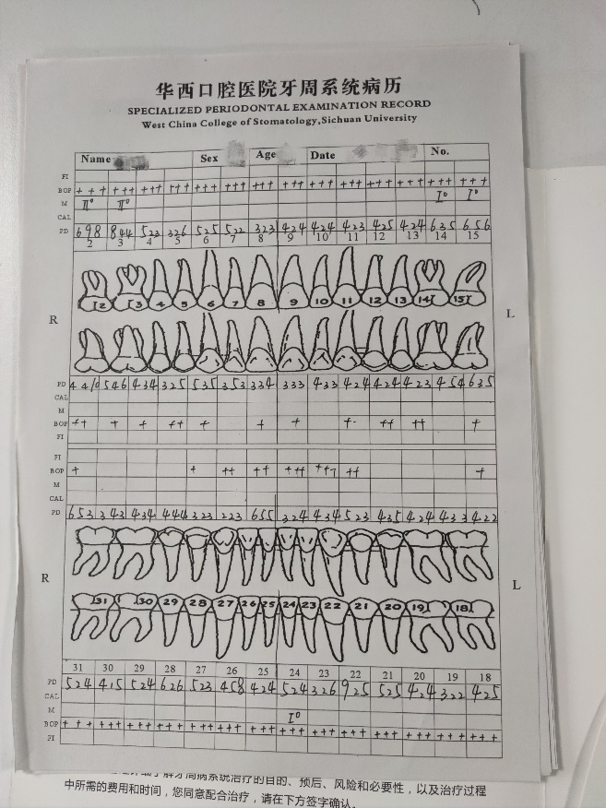

Figure 1 华西口腔医院牙周系统病例表

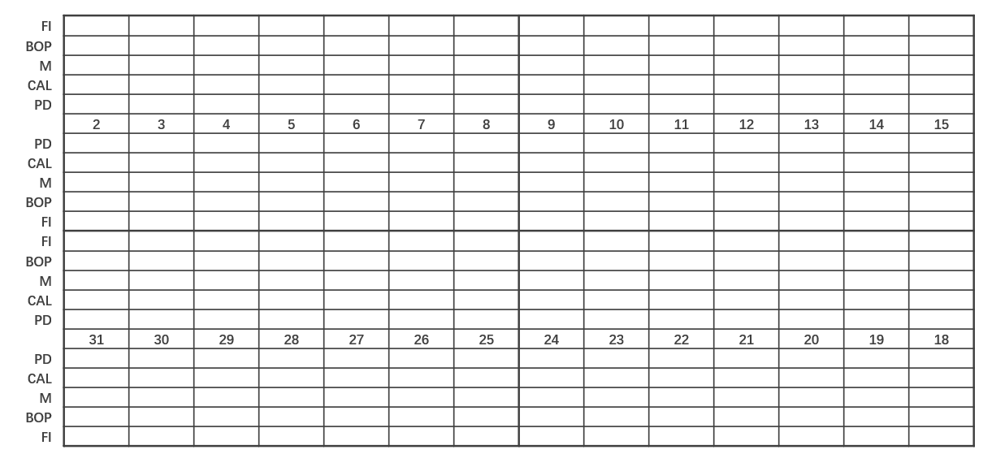

Figure 2 优化设计后的牙周记录病例表

**3.1 科学性**

识别表格中的手写字体的处理过程主要分为以下两部分：表格分割和OCR手写字体识别。使用表格分割将照片中的表格分成一个个单独的单元格。使用OCR引擎对单元格中的手写字体进行识别。

**3.1.1 表格分割**

使用数字图像处理中的边缘检测方法，采用自顶向下方式，先检测表格区域，再不断对表格区域进行切割拆分得到单元格区域。我们使用OpenCV图像处理库检测表格并对表格进行分割，具体步骤如下：

1. 将输入图像转换为二值化图片，便于计算机存储与处理

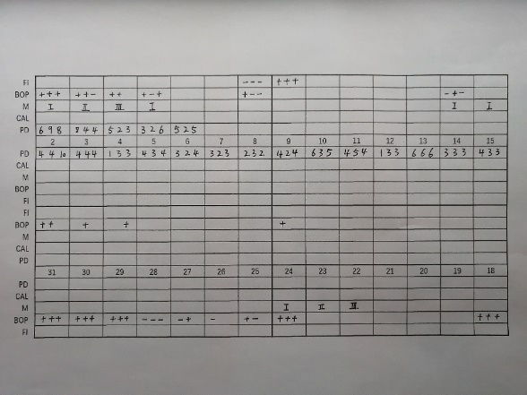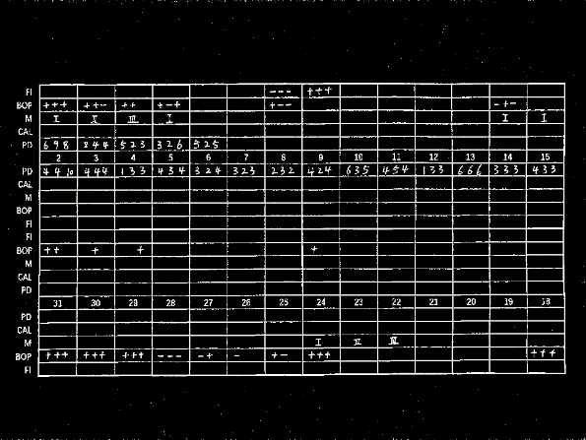

Figure 3 原始输入表格（左图）与二值化之后的表格（右图）

1. 检测表格中所有横线和竖线的位置

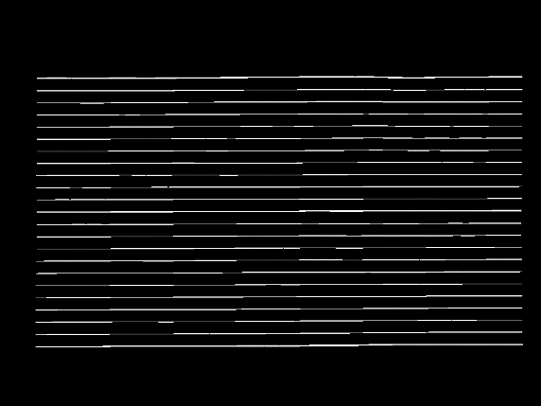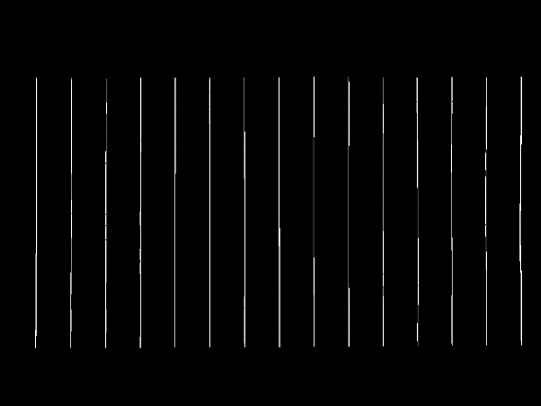

Figure 4 表格中横线的位置（左图）与竖线的位置（右图）

1. 将横线与竖线合并，根据横线和竖线计算交点坐标，得到每一个单元格的顶点坐标

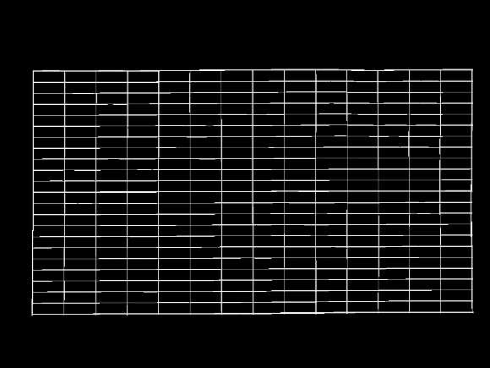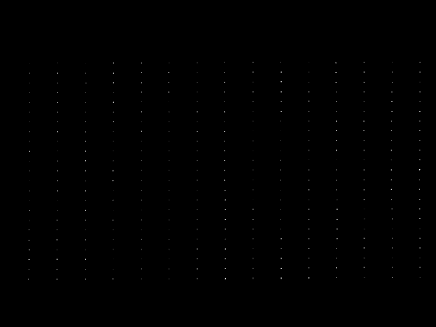

Figure 5 横线与竖线合并后的表格（左图）与交点坐标（右图）

1. 根据单元格顶点坐标分割表格，得到每一个单元格图像。

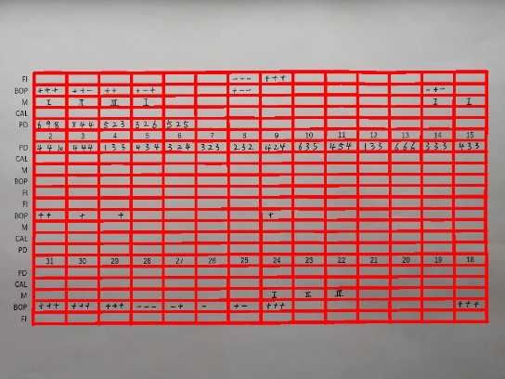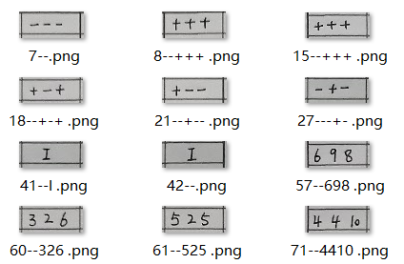

Figure 6 每一个单元格的位置（左图）与部分单元格图像（右图）

**3.1.2 OCR手写字体识别**

对应已经分割出的单元格图像，我们先判断其是否为空白单元格。如果不是空白单元格，我们就使用OCR引擎对其进行手写体识别。并根据识别结果进行规则过滤来得到最终输出。根据单元格中可以写的文字的取值范围，我们使用了多种相似结果替换规则。比如，对于OCR引擎识别出的‘十’替换为‘+’，‘一’替换为‘-’，‘工’替换为‘I’等等。规则替换前后的表格识别结果对比如下：

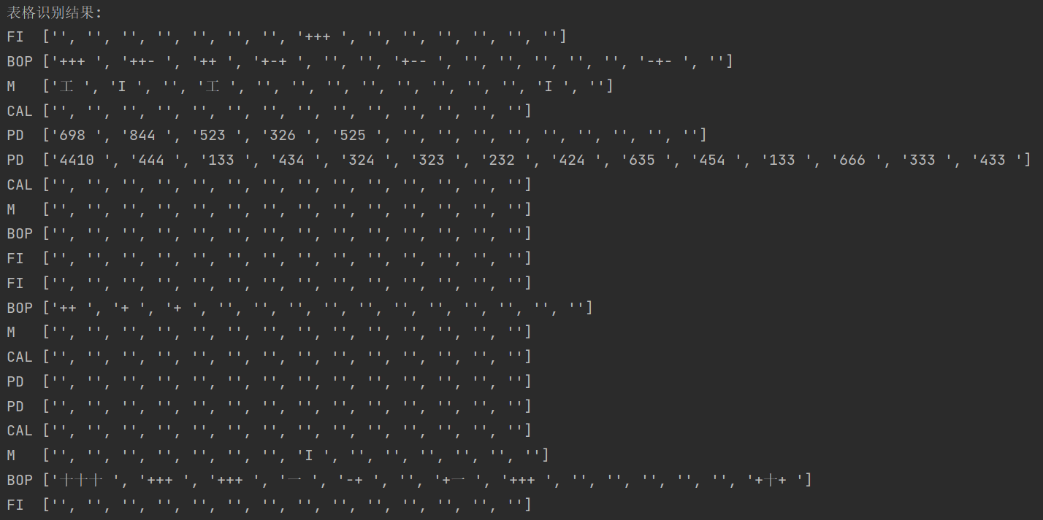

Figure 7 规则替换前的表格识别结果

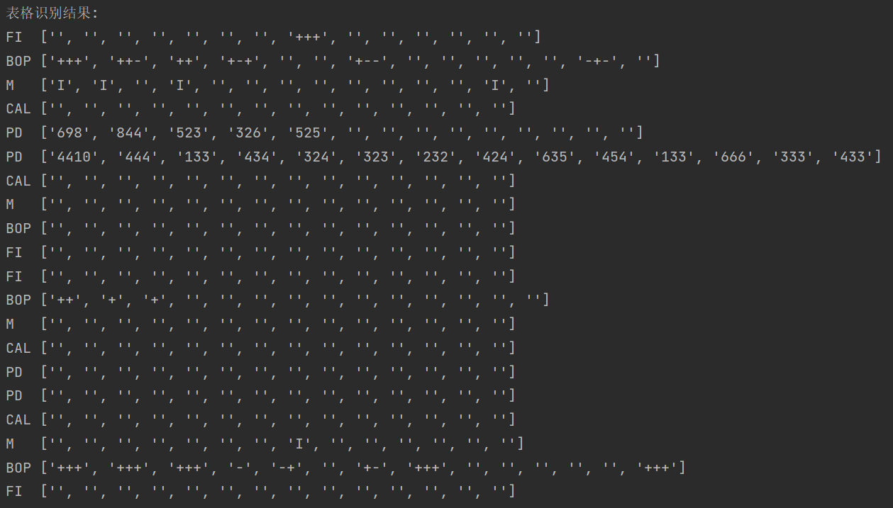

Figure 8 规则替换后的表格识别结果

**3.2 先进性**

如果医生采用人工方式录入纸质表格中保存信息，不仅过程繁琐，效率低下，而且信息录入的正确率也难以保证。为了提高工作效率并有效提取纸质表格中记录的手写文字信息，我们提出了基于OpenCV图像处理库的手写表格分割方法，采用OCR引擎对写有文字的单元格框体进行识别，并将结果基于一定的替换规则进行过滤，最终可以将纸质表格图片转化为电子表单呈现给医生。识别手写表格相对于传统系统键盘录入有以下几个优势：

1. 可以实现纸质表格表单的电子化，节省人力和时间成本。
2. 可以处理复杂多样的表格样式，包括倾斜、弯曲单元格等。
3. 可以提高字符识别率和栏目识别率，减少错误和遗漏。
4. 可以支持多种语言和字体，包括手写中文、手写数字等。

**3.3 独特之处**

我们提出了用识别表格中的手写字体的方式来辅助医生录入病例信息。以表格识别辅助医生录入患者信息可以极大的简化医生的诊病效率。目前我们的识别程序对于所有单元格的平均识别准确率可达90%以上。

1. 对于空白的单元格，我们采用了相似度计算的方式来识别，识别准确率可以到达99%。
2. 对于写有数字的单元格，我们采用OCR引擎来识别，识别准确率可以到达90%。
3. 对于对于写有‘+’、‘-’这两种符号的单元格，准确率在80%左右。
4. 对于写有罗马数字的单元格，准确率在50%左右。

由于OCR识别引擎速度有限，如果全部单元格都使用OCR引擎识别的话，识别一张表格的时间要在10分钟左右。但是，我们对于空白单元格使用相似度计算识别，针对写有文字的单元格进行OCR识别，平均识别一张表格花费的时间降低到了60秒左右。

针对使用OCR引擎识别准确率较低的文字类型，我们今后打算使用深度神经网络的方法对其优化，以便进一步提高识别程序的准确率。

4. 作品的实际应用价值和现实意义

**4.1 实际应用价值**

1. 可以提高医生对表格处理的效率和准确性，减少人工输入的时间和错误。
2. 可以使医生方便地对表格中的数据进行统计，整理，数字计算等操作。
3. 可以保护患者的隐私和信息安全，避免数据泄露或篡改。
4. 可以支持多种类型和样式的表格，包括现代的、电子的文档，也有历史的、扫描的手写文档。

**4.2 现实意义**

1. 简化了医生的诊病流程，提高了医生的工作效率。使用我们的产品可以提高医生的诊断能力和准确率，帮助快速决策。并且可以为医生减少的简单重复性的工作，节省时间和精力。除此之外，还可以规范诊断内容，方便教学和学术交流。
2. 有利于挖掘纸质病例中的数据价值。由于大量的牙周病例表格以纸质或扫描的形式存在，这给数据的利用和管理带来了困难。我们研发的识别功能可以将这些表格中的文字内容自动转换为电子数据，从而提高数据的可用性和价值。
3. 不只是医疗领域，我们开发的识别技术也可以应用到其他领域，例如教育、金融、政府等。不同领域和场景下的表格可能有不同的大小、种类、样式和内容。我们的识别技术可以根据多种类型和样式的表格处理，满足不同领域和场景下对表格数据提取和分析的需求。